**Sectionneurs**

**Définition :**

Le sectionneur est un appareil électromécanique permettant de séparer, de façon mécanique, un circuit électrique et son alimentation, tout en assurant physiquement une distance de sectionnement satisfaisante électriquement.

L'objectif peut être d'assurer la sécurité des personnes travaillant sur la partie isolée du réseau électrique ou bien d'éliminer une partie du réseau en dysfonctionnement pour pouvoir en utiliser les autres parties.

Le sectionneur, à la différence du disjoncteur ou de l'interrupteur, n'a pas de pouvoir de coupure, ni de fermeture.

Il est impératif d'arrêter l'équipement aval pour éviter une ouverture en charge.

Dans le cas contraire de graves brûlures pourraient être provoquées, liées à un arc électrique provoqué par l'ouverture.

Le sectionneur, pour satisfaire aux normes en vigueur, doit pouvoir être condamné en position ouverte.

Exemple de sectionneur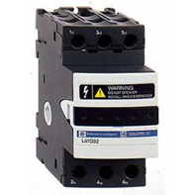

**Symbole d'un sectionneur tripolaire + neutre avec 2 contacts de pré coupure :**

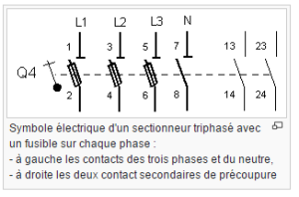

**Les interrupteurs :**

En électrotechnique, un **interrupteur** est un organe ou appareillage de commande qui permet d'ouvrir et de fermer un circuit alimentant un appareil **électrique** aux valeurs des intensités nominales. Il termine souvent la course d'un variateur permettant de moduler le courant.

## **Rôle d'un interrupteur**

Un interrupteur assure la commande manuelle de l'ouverture et la fermeture d'un [circuit électrique](https://installation-electrique.ooreka.fr/comprendre/circuit-electrique).

Il ne joue aucun rôle de protection et par conséquent, est toujours associé à un appareil de protection, tel que [fusible](https://installation-electrique.ooreka.fr/comprendre/fusible) ou [disjoncteur](https://installation-electrique.ooreka.fr/comprendre/disjoncteur).

L'interrupteur est conçu pour supporter un courant de [court-circuit](https://installation-electrique.ooreka.fr/comprendre/court-circuit) pendant une brève durée, le temps que le disjoncteur ou le fusible joue son rôle.

Outre son rôle pratique,

l'interrupteur peut aussi devenir un élément décoratif. Il en existe désormais de toutes les couleurs, avec des motifs, finition métal, etc.

Symbole :

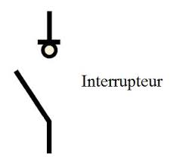

**- Interrupteur sectionneur**



**Interrupteur sectionneur Symbole**

L’interrupteur sectionneur a un pouvoir de coupure, peut être manipulé en charge.

**Les contacteurs**

**Fonctionnement interne du contacteur :**

Le contacteur est un appareil mécanique de connexion ayant une seule position de repos et une seule position de travail.

II est capable d'établir, de supporter et d'interrompre des courants dans les conditions normales du circuit, y compris les conditions de surcharges en service

Les contacteurs tripolaires comportent la plupart du temps un contact auxiliaire, tandis que les contacteurs tétra polaires n'en ont en général pas.

La différence entre contact de puissance et contact auxiliaire réside dans le fait que le contact de puissance est prévu pour résister à l'apparition d'un arc électrique issu d'un fort courant, à l'ouverture ou à la fermeture du circuit ; de ce fait, c'est ce contact qui possède un fort [pouvoir de coupure.](http://lycees.ac-rouen.fr/maupassant/Melec/co/Techno/Syst_indust/co/grain_Contacteur.html#footnotesN85)

Le contact auxiliaire n'est doté que d'un très faible pouvoir de coupure ; ce dernier fait partie de la partie commande du montage dont les courants restent faibles face à la partie puissance.

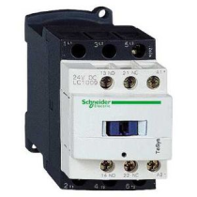

*Exemple de contacteur*



**Exemples de contacteurs et contacteurs auxiliaires**

**Symboles :**

Un contacteur de puissance ou auxiliaire est équipé de contact dit **F** "*à Fermeture*", de contact

**O** dit "*à Ouverture*".

Ces contacts peuvent être utilisés dans la partie commande (contact auxiliaire) ou dans la partie

Puissance (contact de puissance) de l'installation en fonction de leurs caractéristiques

électriques.

La différence entre contact de puissance et contact auxiliaire réside dans le fait que le contact de

Symbole d'un contacteur tripolaire avec un contact auxiliaire à normalement ouvert (NO) :

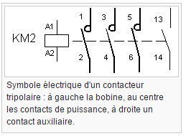

***Symbole d'un contacteur tripolaire***

**Fusible**

**Définition :**

C’est élément comportant un fil conducteur, grâce à sa fusion, il interrompe le circuit électrique lorsqu’il est soumis à une intensité du courant qui dépasse la valeur maximale supportée par le fil.

Les cartouches fusibles permettent d'ouvrir un circuit électrique par fusion d'un élément calibré pour couper le courant en cas de court-circuit ou de surcharges.

Les fusibles assurent la protection des installations contre les court-circuit afin d'éviter :

- les échauffements anormaux

- les arcs électriques

Les cartouches fusibles permettent d'ouvrir un circuit électrique par fusion d'un élément calibré pour couper le courant en cas de court-circuit ou de surcharges.

**Constitution :**

L’enveloppe est constituée d’un tube isolant en porcelaine

Les fusibles sont installés dans un porte fusible, ils sont sous forme de cartouches interchangeables.



** **

**Cartouche fusible :** cylindrique et à couteaux

Il existe plusieurs types de fusibles :

- **gF** : fusible à usage domestique, il assure la protection contre les surcharges et les court-circuit.

- **gG** : fusible à usage industriel. Protège contre les faibles et fortes surcharges et les court-circuit.

Utilisation : éclairage, four, ligne d’alimentation, …

- **aM** : cartouche à usage industriel, pour l’accompagnement moteur, commence à réagir à partir de 4. In (In est le courant prescrit sur le fusible), protège uniquement contre les court-circuit.

Utilisation : Moteurs, transformateurs, …

**Remarque sur le marquage :**

La couleur de l’inscription sur les cartouches correspond à une application précise.

**Noir : Vert:**

**gG ou gF aM**

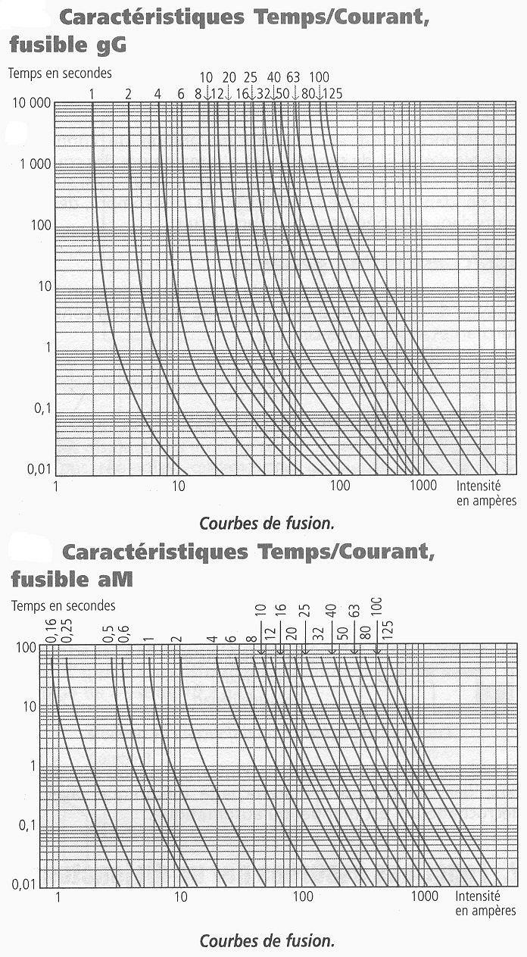

**Le relais thermique :**

Le relais thermique est un appareil qui protège le récepteur placé en aval contre les surcharges et les coupures de phase. Pour cela, il surveille en permanence le courant dans le récepteur.

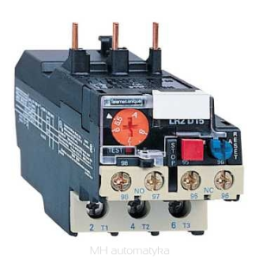

En cas de surcharge, le relais thermique n’agit pas directement sur le circuit de puissance. Un contact du relais thermique ouvre le circuit de commande d’un contacteur est le contacteur qui coupe le courant dans le récepteur.

Le relais thermique n'a pas de pouvoir de coupure, il est toujours associé à un contacteur.

Le relais thermique coupera par le biais d'un contact auxiliaire l'alimentation du contacteur dans la partie commande.

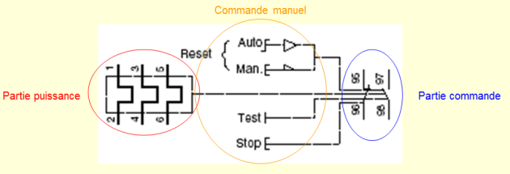

Le relais thermique utilisé dans la puissance (entourer en rouge) et dans la commande (entourer en bleu)

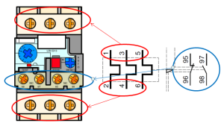

**Principe ;**

Le relais est appareil de protection capable de protéger contre les surcharges (c’est sa fonction).une surcharge est une élévation anormale du courant consommé par le ou les récepteurs dans des proportions somme toute raisonnables (1à3In) .Cette élévation faible du courant mais prolongée dans le temps va entrainer un échauffementde l’installation pouvant aller jusqu’à sa destruction.nous utilisons pour nous prémunir de ce type de probléme soit des fusibles de type G1,soit des disjoncteurs ,soit des relais thermiques.l’augmentation du courant n’étant pas soudaine il n’est pas nécéssaire de couper l’alimentation du circuit de puissance d’une facon brutale par contre le temps de coupure devra etre inverssement proportionnel à l’augmentation du courant : plus le courant augmente plus le temps de détection et de coupure doit etre court (voir figure suivante ci dessous)

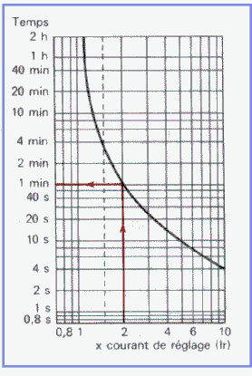

De cette courbe nous pouvant déduire plusieurs choses intéressantes :

Elle représente le temps en fonction des multiples de l'intensité de réglage,

* *Le relais thermique doit être réglé à l'intensité nominale du récepteur à protéger (Ir = In ou Ia),*
* Le déclenchement réel se fait à 1,15 Ir.

**Principe de fonctionnement et constitution :**

Le Le relais thermique utilise la propriété d'un bilame formé de deux lames minces ayant un coefficient de dilatation différent. L'un nul ne se tordra pas sous l'effet de la chaleur, l'autre non nul lui permettra de se tordre. Pour avoir l'image de la chaleur, nous utilisons le courant puisque M. JOULE nous dit que

Pj = R x I². Le principe du bilame apparaissant dans tous les ouvrages de technologie appliqué à l'Electrotechnique, je n'ai pas jugé utile d'en développer le fonctionnement.

**REMARQUE :**

Le relais thermique coupe le circuit de commande par l'intermédiaire de son contact auxiliaire. En effet, les bilames détectent l'augmentation de chaleur et donnent l'information au contact auxiliaire de s'ouvrir. Ce contact étant convenablement placé dans le circuit de commande va couper l'alimentation de la bobine du contacteur qui va ouvrir ses pôles de puissances et interrompre le passage de l'énergie électrique au travers du récepteur. Ce n'est donc pas le relais thermique qui coupe le circuit de puissance mais bel et bien l'appareillage de commande...

**Un relais magnétique :**

Il est un déclencheur composé d’une bobine à noyau plongeurou à armature par potentiel protégé et d’un contact auxiliaire à ouverture.

**Symbole :**



**Relais magnétique monophasé**

**Un relais magnétothermique** :

Il regroupe un déclencheur thermique, un déclencheur magnétique et un contact auxiliaire à ouverture.

- **Symbole :**



**Relais magnétothermique monophasé**

**Utilisation :**

La protection par discontacteur n’est utilisée que dans les circuits de puissance de moteur ;

elle remplace avantageusement (du point de vue prix de revient) un disjoncteur.

**Discontacteurs :**

Le discontacteur est un contacteur équipé d’un relais thermique destiné à assurer la protection contre les surcharges. Le discontacteur :

• Permet la commande à distance ;

• Réalise des systèmes automatiques ;

• Détecte toute coupure de l’alimentation ;

• Assure des verrouillages électriques ;

• Sépare le circuit de commande du circuit de puissance ;

• Protège les récepteurs contre les surcharges.

**Le disjoncteur moteur magnétothermique :**

Un disjoncteur moteur est un organe de protection dont la fonction est d'interrompre le courant électrique en cas de surcharge ou de court-circuit, c'est un dispositif magnétothermique.

C’est un appareil de protection qui comporte deux relais, relais magnétique qui protège contre les court-circuit et un relais thermique qui protège contre les surcharges.

**Role :**

Un disjoncteur est un appareil de connexion électrique capable d'établir, de supporter et d'interrompre des courants dans les conditions normales du circuit, ainsi que d'établir, de supporter pendant une durée spécifiée et d'interrompre des courants dans des conditions anormales spécifiées telles que celles du court- circuit ou de la surcharge.

C’est un organe électromécanique, de protection, dont la fonction est d'interrompre le courant électrique en cas d'incident sur un circuit électrique. Il est capable d'interrompre un courant de surcharge ou un courant de court-circuit dans une installation. Suivant sa conception, il peut surveiller un ou plusieurs paramètres d'une ligne électrique. Sa principale caractéristique par rapport au fusible est qu'il est réarmable

**Constitution :**

Le disjoncteur est l’association d’un interrupteur et un relais de protection

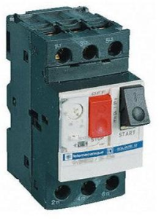

*Disjoncteur moteur magnétothermique*

**

Disjoncteurs



Symbole

**Protection thermique :**

Chaque phase du moteur est protégée par un bilame (déclencheur thermique) qui en cas de surintensité prolongée *chauffe par effet Joule et déclenche un mécanisme qui ouvre les contacts. Le seuil de déclenchement est réglable directement sur le disjoncteur moteur.*

***Protection* magnétique :**

Un déclencheur équipé d'un électroaimant protège chaque phase qui en cas de court-circuit coupe le courant électrique. Ce déclencheur est basé sur la création d'un champ magnétique instantané (0,1sec) qui actionne une partie mobile et commande l'ouverture des contacts.

La partie magnétique du disjoncteur moteur n'est pas réglable ce sont les courbes de déclenchement qui définissent le seuil de déclenchement qui s'exprime en nombre de fois l'intensité nominale (3 à 15 In).

**Symbole disjoncteur magnétothermique :**

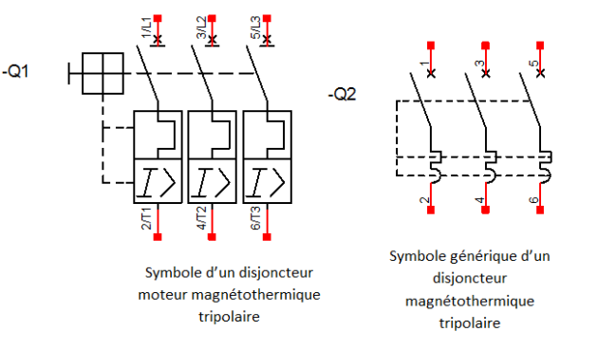

*Symbolisations pour les disjoncteurs magnétothermiques*